屏榮學校財團法人屏東縣屏榮高級中學105學年度餐飲管理科
競賽名稱：2017屏東縣慶豐收刈稻飯-割稻競賽暨田園音樂饗宴慈善認桌活動~稻穗滿加慶豐收
競賽地點：屏東熱帶農業博覽會-彩稻田區(長治鄉德和路75號)
競賽日期：106年05月06日(六)上午7：30~下午15：00

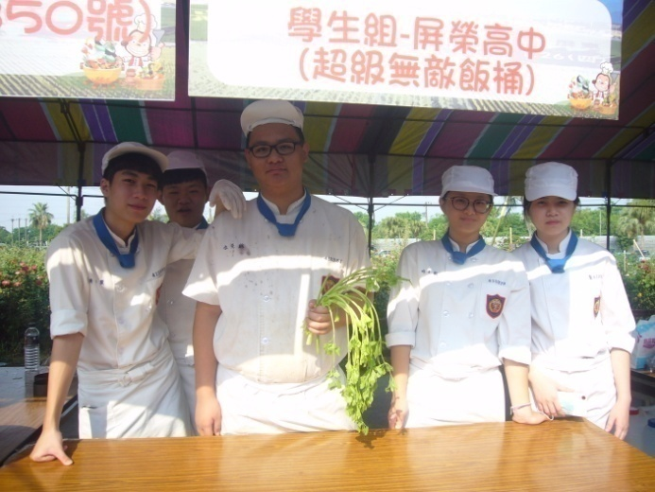 | 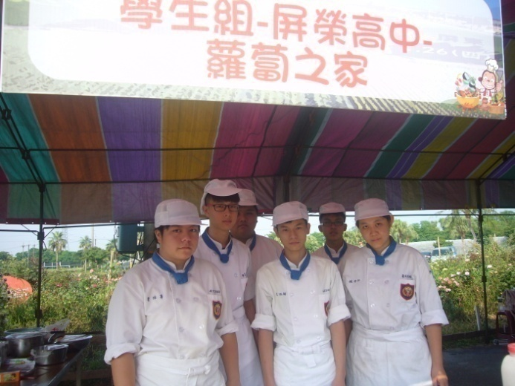
前置準備工作 | 前置準備工作
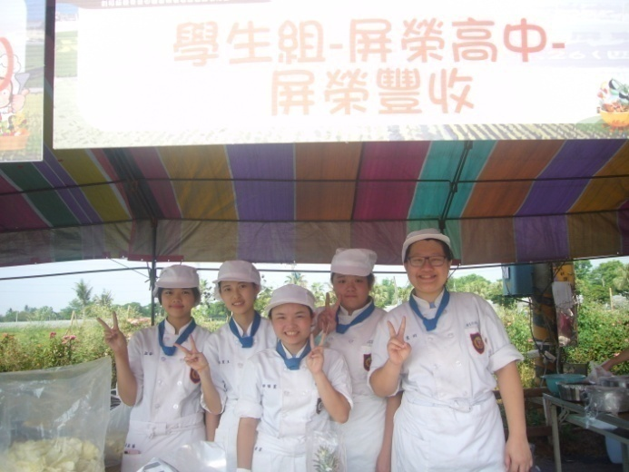 | 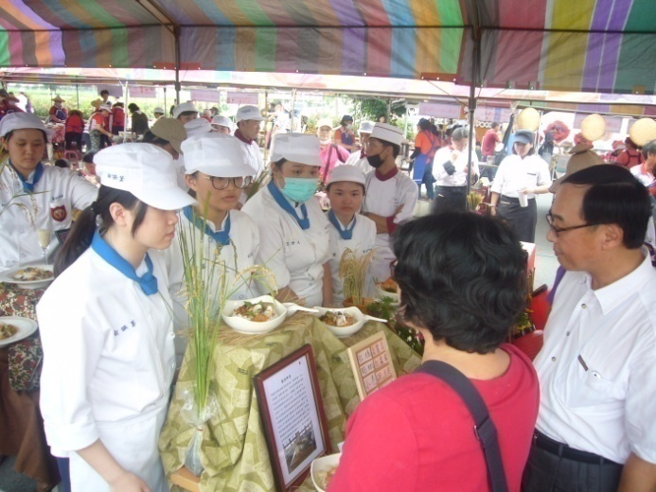
前置準備工作 | 評分及產品解說
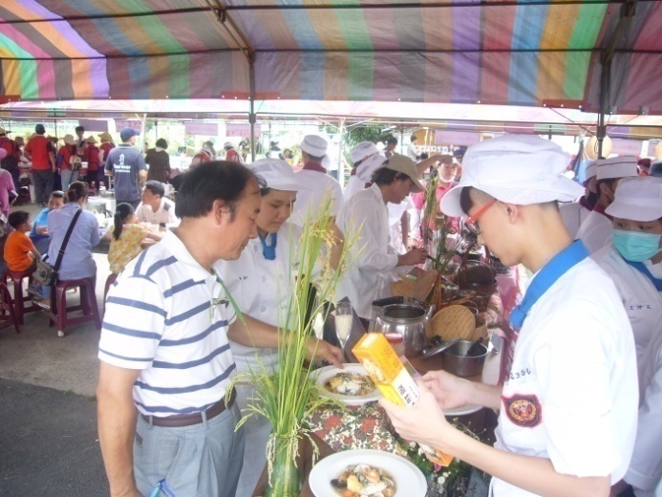 | 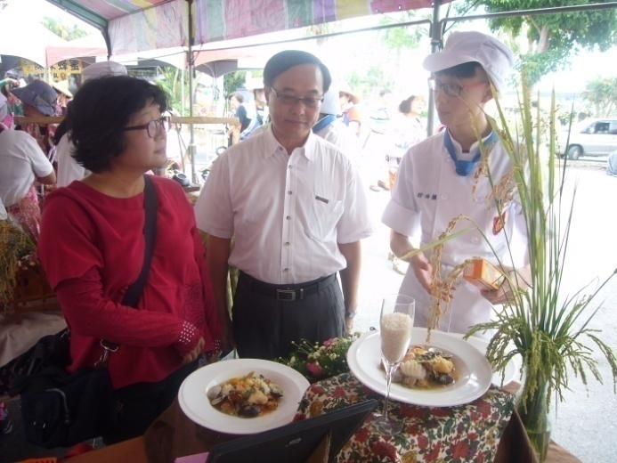
評分及產品解說 | 評分及產品解說
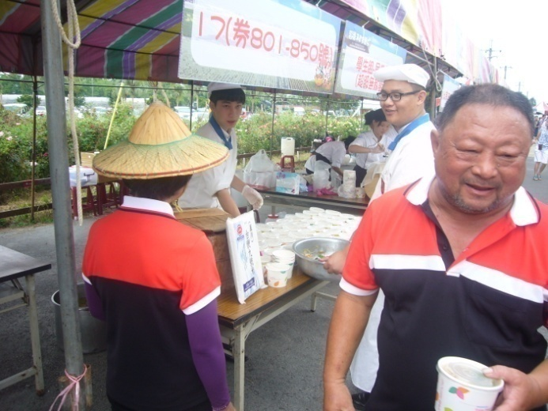 | 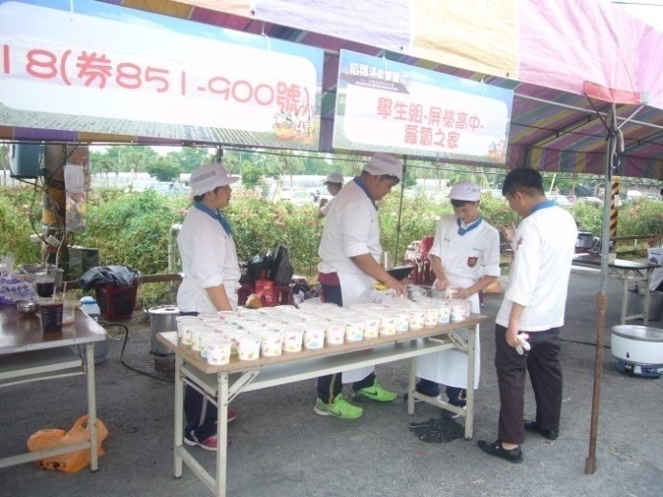
產品推銷(觀賽人員持兌換卷兌換) | 產品推銷(準備中)
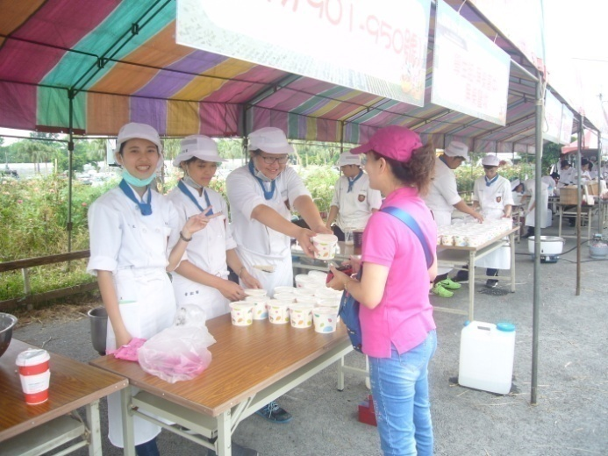 | 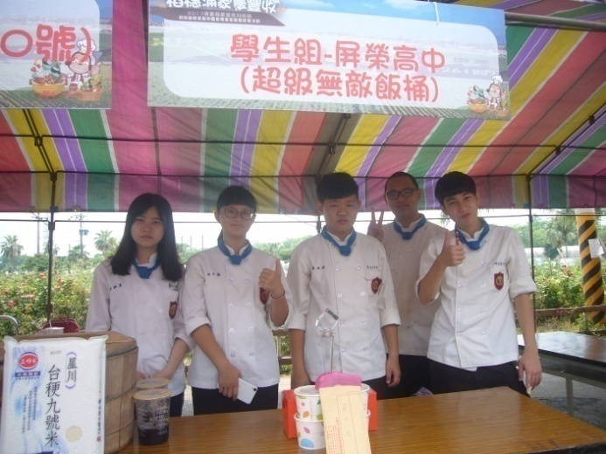
產品推銷(觀賽人員持兌換卷兌換) | 得獎後在攤位前合影
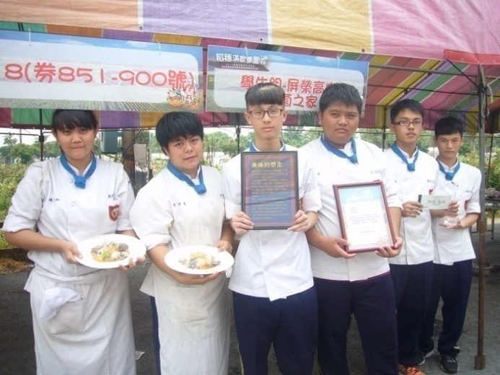
得獎後在攤位前合影

